

Especificación general del sistema

Sistema integral de gestión de proyectos, GCBA



http://www.kambrica.com/cms/wp-content/uploads/logo-kambrica-retina-display.png



Historial de revisiones

|  |  |  |
| --- | --- | --- |
| VERSIÓN | FECHA | AUTOR – PRINCIPALES CAMBIOS |
| 0.1 | 20-07-2016 | Paula Ciaffone – Versión inicial |
| 0.2 | 28-07-2016 | Paula Ciaffone – Se actualizó diagrama de estados de proyectos. |
| 0.3 | 30-07-2016 | Paula Ciaffone – Se agregó descripción de estado de proyectos. |
| 0.4 | 03-08-2016 | Paula Ciaffone – Se dividen estados de proyectos de etapas de planificación y seguimiento. Se agrega el detalle de transiciones (tipo, referencia a CU). |
| 0.5 | 04-08-2016 | Paula Ciaffone – Se actualiza el diagrama de estados y se modifican algunas transiciones. |
| 0.6 | 08-08-2016 | Paula Ciaffone – Se permite a la jurisdicción modificar o cancelar un proyecto verificado. |

Índice

1 Introducción 3

2 Diagrama de entidad-relación 4

3 Diagramas de estado 6

3.1 Proyectos 6

4 Plantillas de e-mails 10

4.1 Plantilla 1 – <Nombre> 10

# Introducción

Objetivo del documento

Este documento describe las especificaciones generales del sistema que no se describen en formato de caso de uso y que pueden ser comunes a varios casos de uso.

Audiencia

El presente documento está dirigido a desarrolladores, analistas funcionales, testers y diseñadores del proyecto Sistema Integral de Gestión de Proyectos, a la Secretaría de Planificación, Evaluación y Coordinación de Gestión y las Direcciones Generales dependientes de ésta.

Referencias

Los siguientes documentos contienen información relevante para este documento.

|  |  |
| --- | --- |
| documento | Descripción |
|  |  |
|  |  |

# Diagrama de entidad-relación

Diagrama de entidad-relación del sistema

Proyecto – Datos iniciales

El alta inicial de proyectos se realiza con datos básicos, necesarios para la priorización de proyectos.

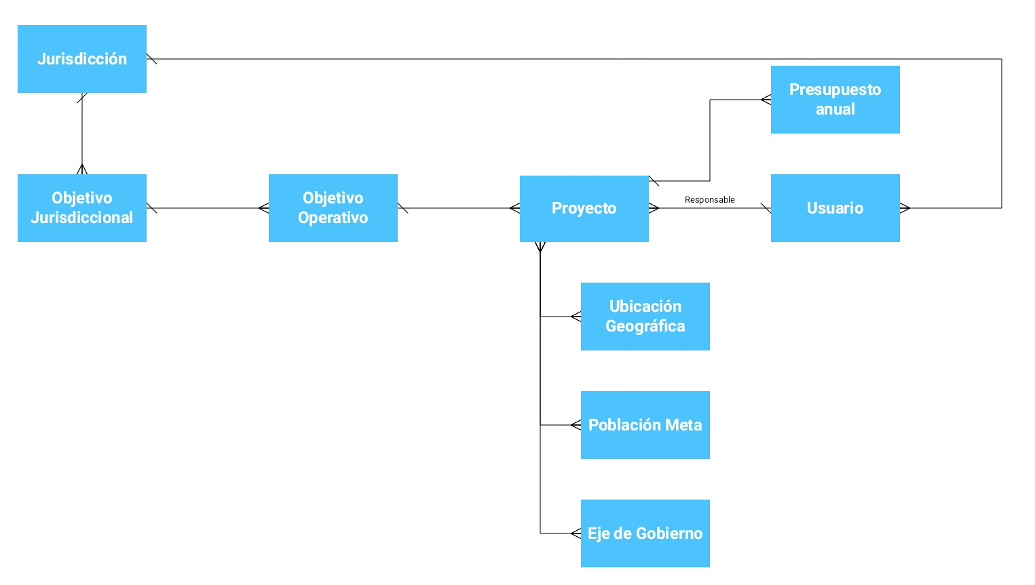

Proyecto - Detalle

Luego de aprobados los proyectos, la SECPECG realiza la carga de más información y solicita a la jurisdicción que se completen más datos de detalle.

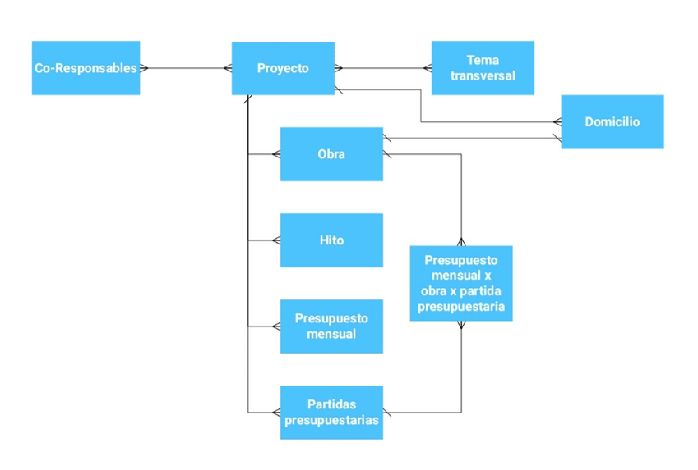

# Diagramas de estado

## Proyectos: Planificación

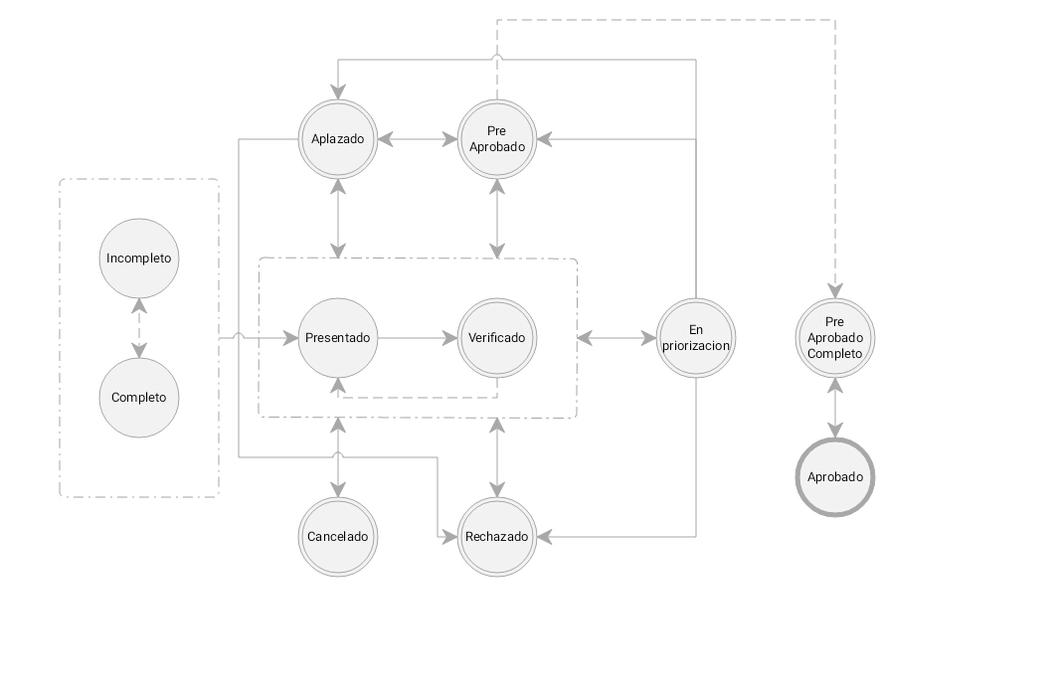

Referencias

Transición automática

Transición manual

### Descripción de estados

|  |  |
| --- | --- |
| Estado | Descripción |
| Incompleto | El proyecto se encuentra en etapa de planificación y no se encuentra completa toda la información básica. Sólo es visible y modificable para los usuarios de la jurisdicción. |
| Completo | El proyecto se encuentra en etapa de planificación y se encuentra completa toda la información básica. Sólo es visible y modificable para los usuarios de la jurisdicción. |
| Presentado | El proyecto se encuentra en etapa de planificación y fue presentado a la SECPECG. Se encuentra completa toda la información básica. Es visible y modificable para los usuarios de la jurisdicción y de la SECPECG. |
| Verificado | El proyecto se encuentra en etapa de planificación y fue ~~presentado a la~~ verificado por la SECPECG. Se encuentra completa toda la información básica. Es visible y modificable para los usuarios de la jurisdicción y de la SECPECG. Ante una modificación de la Jurisdicción, volverá al estado Presentado. |
| En priorización | El proyecto fue presentado a la SECPECG y descargado para priorización. Se encuentra completa toda la información básica. Es visible para los usuarios de la jurisdicción y de la SECPECG, pero no es modificable para evitar inconsistencias entre la información descargada y la presente en el sistema. |
| Pre-Aprobado | El proyecto fue pre-aprobado por la SECPECG y se encuentra pendiente de que la Jurisdicción complete su información de detalle. |
| Aprobado | El proyecto fue pre-aprobado por la SECPECG y la Jurisdicción completó su información de detalle. |
| Demorado | El proyecto no fue aprobado por la SECPECG, será considerado más adelante. |
| Rechazado | El proyecto fue rechazado por la SECPECG. |
| Pre-Aprobado Completo | El proyecto fue pre-aprobado por la SECPECG y la Jurisdicción completó su información de detalle. |
| Cancelado | El proyecto fue cancelado por la Jurisdicción luego de su presentación. |

### Detalle de transiciones

|  |  |  |  |  |  |
| --- | --- | --- | --- | --- | --- |
| Nombre de Transición | COD | Tipo | Caso de uso | Estado inicial | Estado final |
| - |  | Automática | PRO01 | Incompleto | Completo |
| - |  | Automática | PRO01 | Completo | Incompleto |
| Presentar |  | Manual | PRO01 | Incompleto | Presentado |
| Presentar |  | Manual | PRO01 | Completo | Presentado |
| Verificar | OP37 | Manual | PRO04 | Presentado | Verificado |
| - | OP44 | Automática | PRO01 | Verificado | Presentado |
| Cancelar | OP38 | Manual | PRO04 | Presentado | Cancelado |
| Cancelar | OP43 | Manual | PRO04 | Verificado | Cancelado |
| Deshacer cancelación | OP40 | Manual | PRO04 | Cancelado | Presentado |
| - |  | Automática | PRI01 | Presentado | En priorización |
| - |  | Automática | PRI01 | Verificado | En priorización |
| - |  | Automática | PRI01 | En priorización | Presentado |
| - |  | Automática | PRI01 | En priorización | Verificado |
| Pre-aprobar |  | Importación | PRI02 | En priorización | Pre-Aprobado |
| Pre-aprobar |  | Manual | PRO04 | Presentado | Pre-Aprobado |
| Pre-aprobar |  | Manual | PRO04 | Verificado | Pre-Aprobado |
| Pre-aprobar |  | Manual | PRO04 | Demorado | Pre-Aprobado |
| Demorar |  | Importación | PRI02 | En priorización | Demorado |
| Demorar |  | Manual | PRO04 | Presentado | Demorado |
| Demorar |  | Manual | PRO04 | Verificado | Demorado |
| Rechazar |  | Importación | PRI02 | En priorización | Rechazado |
| Rechazar |  | Manual | PRO04 | Presentado | Rechazado |
| Rechazar |  | Manual | PRO04 | Verificado | Rechazado |
| Rechazar |  | Manual | PRO04 | Demorado | Rechazado |
| Deshacer rechazo |  | Manual | PRO04 | Rechazado | Verificado |
| Deshacer rechazo |  | Manual | PRO04 | Rechazado | Presentado |
| Deshacer pre aprobación |  | Manual | PRO04 | Pre-Aprobado | Verificado |
| Deshacer pre aprobación |  | Manual | PRO04 | Pre-Aprobado | Presentado |
| Demorar |  | Manual | PRO04 | Pre-Aprobado | Demorado |
| Reanudar |  | Manual | PRO04 | Demorado | Verificado |
| Reanudar |  | Manual | PRO04 | Demorado | Presentado |
| - |  | Automática | PRO05 | Pre-Aprobado | Pre-Aprobado Completo |
| Aprobar |  | Manual | PRO04 | Pre-Aprobado Completo | Aprobado |
| Deshacer aprobación |  | Manual | PRO04 | Aprobado | Pre-Aprobado Completo |

## Proyectos: Seguimiento

### Descripción de estados

|  |  |
| --- | --- |
| Estado | Descripción |
| No iniciado | El proyecto no inició. |
| Inicio demorado | El proyecto debería haber iniciado, pero no lo hizo. |
| En fecha | El proyecto está iniciado y en fecha. |
| Con retraso | El proyecto está iniciado y tiene un retraso sin impacto en la fecha de finalización. |
| Retraso con impacto | El proyecto está iniciado y tiene un retraso con impacto en la fecha de finalización. |
| Cancelado | El proyecto fue cancelado. |
| Suspendido | El proyecto había iniciado su ejecución y fue suspendido. |

# Plantillas de e-mails

## Plantilla 1 – <Nombre>

<Explicar el objetivo del mail>

**Caso de uso**: <Caso de uso que dispara el envío>

### Asunto

<Completar con el asunto del mail >

### Cuerpo del e-mail

<Completar con el contenido del mail>

### Notas

<Completar con aclaraciones extra: links/adjuntos/otros>

